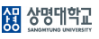
大学院生韩语集中课程申请书
学期 | 2021学年度 夏季学期
所属 | 大学院 学科  特殊大学院 学科 |  | 课程 | 硕士课程  博士课程 |  | 学号
姓名 | 韩文
 | 英文
出生日期 |  |  |  |  | 性别
联系方式 |  | 韩国:
 |  | 中国:
E-MAIL
SNS账号(ID)  (kakaotalk/微信 ) |  | KAKA0TALK ID: 微信ID:
本人自愿申请贵校【大学院生周末韩语集中教育课程】.

2021年 月 日
申请人: (盖章 或 签字)

祥明大学国际语言文化教育院长
◈ 学费: 85万韩币
◈ 账户: 友利银行(WOORI BANK) 1005-201-890887(账户名称: sangmyung university(상명대학교)
<海外汇款时>
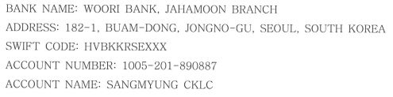

个人信息收集以及使用同意书
O 收集，应用个人信息有关事项
祥明国际语言文化教育院根据 [个人信息收集保护法] 第15条规定，进行入学程序之前，将收集个人信息。
• 人信息收集·应用目的： 入学招生与在学履历管理
• 收集·使用时个人信息事项
- 姓名， 学号, 出生日期 , 性别, 电话号码，E-mail， SNS账号
• 个人信息保留，使用时间： 到在本院学习结束时为止
您是否同意？ 同意 □ 不同意 □

※ 您有权不同意以上事项。但是，如果您对以上事项不同意，将会对您申请祥明大学国际语言文化教育院产生不利影响。

20 年 月 日
签名 : (印)

